12 простых и эффективных советов по воспитанию детей
Быть хорошими родителями – нелёгкое дело, поэтому миллионы супружеских пар изучают различные книги и пособия о том, как правильно обращаться со своим ребёнком. Применяя 12 советов по воспитанию детей, многие мамы и папы уже достигли успеха. Итак, в чём кроется их секрет? Каким правилам они следуют, чтобы создать гармоничные отношения со своими чадами?
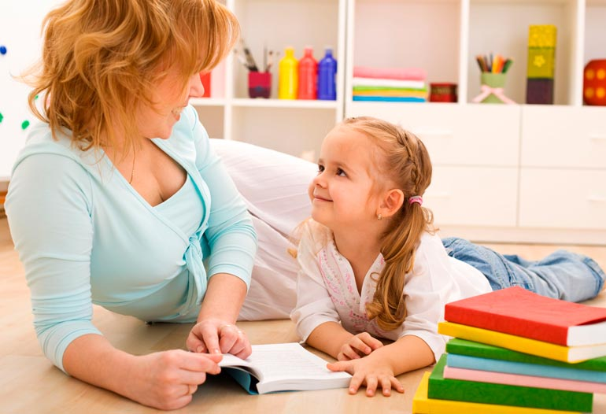
1. Терпение на пределе – это нормально
Позвольте вашим эмоциям проявляться, а не затаивайте их внутри себя, давайте ребенку и себе понять, что вы не согласны с ситуацией. Накопившийся негатив впоследствии обязательно найдёт выход, только тогда могут пострадать все члены семьи, а дети больше всего.
2. Научите ребёнка радоваться игрушке, а не подсчитывать ее цену
Приобретая дорогостоящую игрушку для малыша, родители нередко просят относиться к ней с особым трепетом, постоянно напоминая о том, сколько она стоит. Но для ребёнка это не имеет значения, ведь он ещё не может оценивать вещи и предметы, исходя их денежных затрат.
Понимание ценности денег к нему придёт позже, а когда дети маленькие, им одинаково интересно играть как с простыми безделушками, так и дорогими игрушками. Даже игра с простым листом бумаги или пакетом иногда им кажется более увлекательной, чем с радиоуправляемым вертолётом.
3. Наказание – проявление любви
Считаете ли вы себя плохими родителями, если вам приходится наказывать детей? Когда сын или дочка совершают глупые поступки, вы имеете право сердиться на них, а значит, и наказывать. Порицание – это любящая мера, без него ребёнок не научится видеть границы дозволенного.
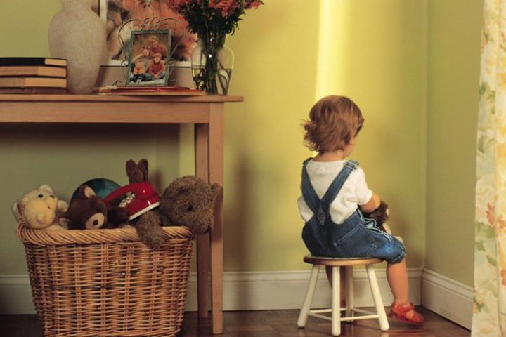
Благодаря своевременному наказанию дети начинают понимать, что у каждого их действия есть свои последствия, они вырастают людьми, умеющими отвечать за свои поступки. Помните, что быть хорошими родителями – совершенно не означает, что нужно смотреть сквозь пальцы на плохое поведение своего чада и всё ему позволять.
4. Не бойтесь отказывать
Как приятно отвечать утвердительно на все просьбы малышей, ведь они так искренне радуются! Но постоянное «да» может привести к проблемам в отношениях несколько лет спустя. Ребёнок, не приученный к отказам, со временем станет требовать всё больше, что тогда делать родителям? Смогут ли они исполнять все капризы и просьбы подростка?
Не стоит бояться отказывать пока ещё маленьким детям, проявите твёрдость, когда это нужно, сказав своё твердое «нет». Впервые отказав ребёнку, вы можете встретить отпор в виде слёз, капризов, истерики, но не поддавайтесь, если решение принято, придерживайтесь своего слова. Однажды уступив малышу под действием капризов, впоследствии станет ещё сложнее отказать ему в чём-то ещё.
5. Воспитывайте детей самостоятельными
Не доверяя детям выполнение мелких заданий по дому, совершая всю работу за них, вы добьётесь только одного – когда они вырастут, то не смогут сделать элементарных вещей, таких как разогреть себе еду или вымыть посуду. Приучать ребёнка к самостоятельности нужно с раннего детства. Обращайтесь к ним с просьбой помочь собрать игрушки, вытереть пыль.
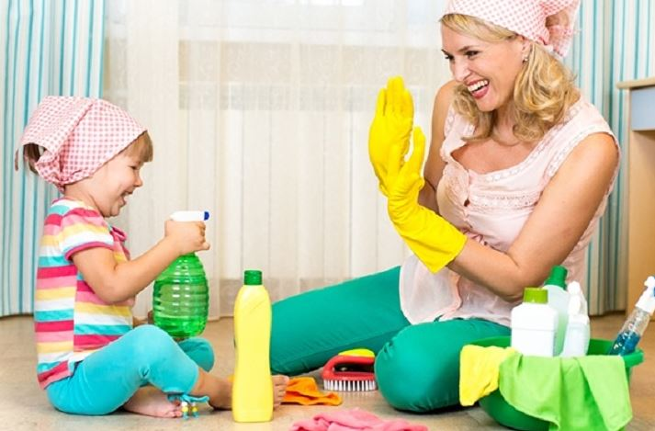
Если дочь хочет помыть тарелку, разрешите ей, даже если результат будет не самый лучший, всё равно похвалите девочку за инициативу и старание. Никогда не говорите ребёнку, что у него не получится, не делайте работу за него. Такие слова отобьют охоту вообще браться за какое-нибудь дело в будущем. Поступая так, родители не дают возможности малышам развить самостоятельность.
6. Не лишайте себя права на отдых
Обязанность воспитывать детей – это работа, требующая постоянных усилий и внимания, к тому же, она круглосуточная. Уволиться с неё нельзя, получить отпуск тоже. Но мамам и папам всё равно нужно отдыхать, чтобы восстановить силы. Иногда стоит взять так называемый отгул.
Научите ребёнка понимать ваши потребности в сне и отдыхе. Поясните, что пока мама полежит, дети могут занять себя чем-то интересным, — порисовать, слепить фигурку из пластилина или просто посмотреть мультики. Приучайте их к тому, что нужно играть тихо и не обращаться с многочисленными просьбами к маме, когда она отдыхает. Однако соблюдайте меру – малыши не должны надолго оставаться без присмотра взрослых, вы-то будете отдохнувшими, а вот ребенок – предоставленным самому себе.
7. Формируйте привычку правильно питаться с малых лет
Полноценное и правильное питание в раннем возрасте – то, чему нужно научить своих детей, ведь от этого зависит здоровье человека. Если вы сами выбираете полезные продукты, пусть и ребёнок перенимает у вас эту привычку. Ошибочно полагать, что пока дети маленькие, им можно кушать всё – и сладости, и чипсы. Это не означает, что малыши должны питаться лишь кашами и овощами, но не стоит вносить в их ежедневный рацион фаст-фуд или другие вредные продукты.
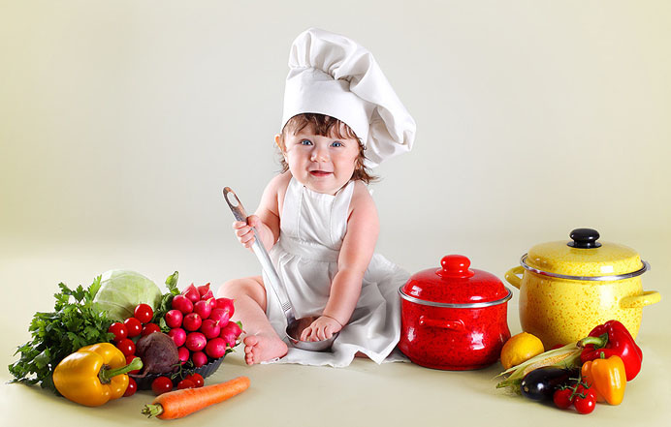
Наибольшую опасность здесь представляют бабушки – они постоянно думают, что их внуки голодны, предлагая им то пирожки, то блинчики. Тактично, но строго объясните пожилым родственникам, что, проявляя излишнюю заботу и любовь к малышам, они наносят вред их здоровью.
8. Появление детей – не конец жизни
Быть родителями – не значит отказаться от собственных интересов и развлечений. Конечно, у мам и пап не так много времени на встречи с друзьями и походы в кино, как раньше, когда дети ещё не появились на свет. Но и вовсе лишать себя какой-то эмоциональной разгрузки нельзя. Важно научиться совмещать родительские обязанности со своими интересами, найти золотую середину.
9. Интересуйтесь жизнью ребёнка
Проявляя интерес к тому чем занимается и увлекается малыш, вы строите надёжное основание для хороших отношений в будущем. В раннем детстве ребёнок может с энтузиазмом рассказывать вам о покемонах, свинке Пеппе и других любимых героях, новых игрушках и мультфильмах.
Вникая в слова детей, узнавая их мир, вы становитесь близкими друзьями. Когда малыш подрастёт, он станет делиться с вами уже более взрослыми проблемами и увлечениями, зная, что вы не отмахнётесь от него, а поддержите и выслушаете.

10. Родителям нужно уметь просить прощения
Базировать свое воспитание на принципе «мама всегда права» и упорно не признавать свои ошибки в корне неправильно. Все ошибаются – и дети, и взрослые. А раз вы учите малыша просить прощения за свои проступки, будьте так добры следовать собственным правилам и тоже признавать свою вину.
Да, это может быть непросто, но ничего постыдного в этом нет. Такие объективные соблюдения правил в вашей семье позволят построить гармоничные и теплые отношения с вашим чадом на равных.
11. Наступил предел – возьмите тайм-аут
Бывают ситуации, когда атмосфера накаляется почти до предела, когда эмоции, сменяя друг друга переполняют и готовы выплеснуться наружу. В таком случае стоит взять тайм-аут – попросите бабушку или подругу взять детей хотя бы на час-два, чтобы дать себе возможность восстановить спокойствие.
Чувствуете, что наступает пик эмоционального перевозбуждения, остановитесь, уйдите в другую комнату хотя бы на 20 минут, примите душ, подумайте о предстоящей поездке на море. Так вы избежите множества конфликтных ситуаций и научитесь сохранять спокойствие.
12. Ваши дети – самые лучшие на свете
Для родителей их ребёнок, даже взрослый (а именно ребенком для вас он будет и в 5, и в 45) всегда будет самым лучшим, красивым, умным, милым и добрым. Не бойтесь своих чувств, а проявляйте их как можно чаще. Некоторые мамы и папы полагают, что чрезмерная любовь и забота только избалует их детей, поэтому начинают критиковать их. Не лишайте ребёнка поддержки и нежности, ведь именно они действуют эффективнее, чем любые воспитательные меры.

